長池地区

防災計画

**地震等各種災害から命を守る**

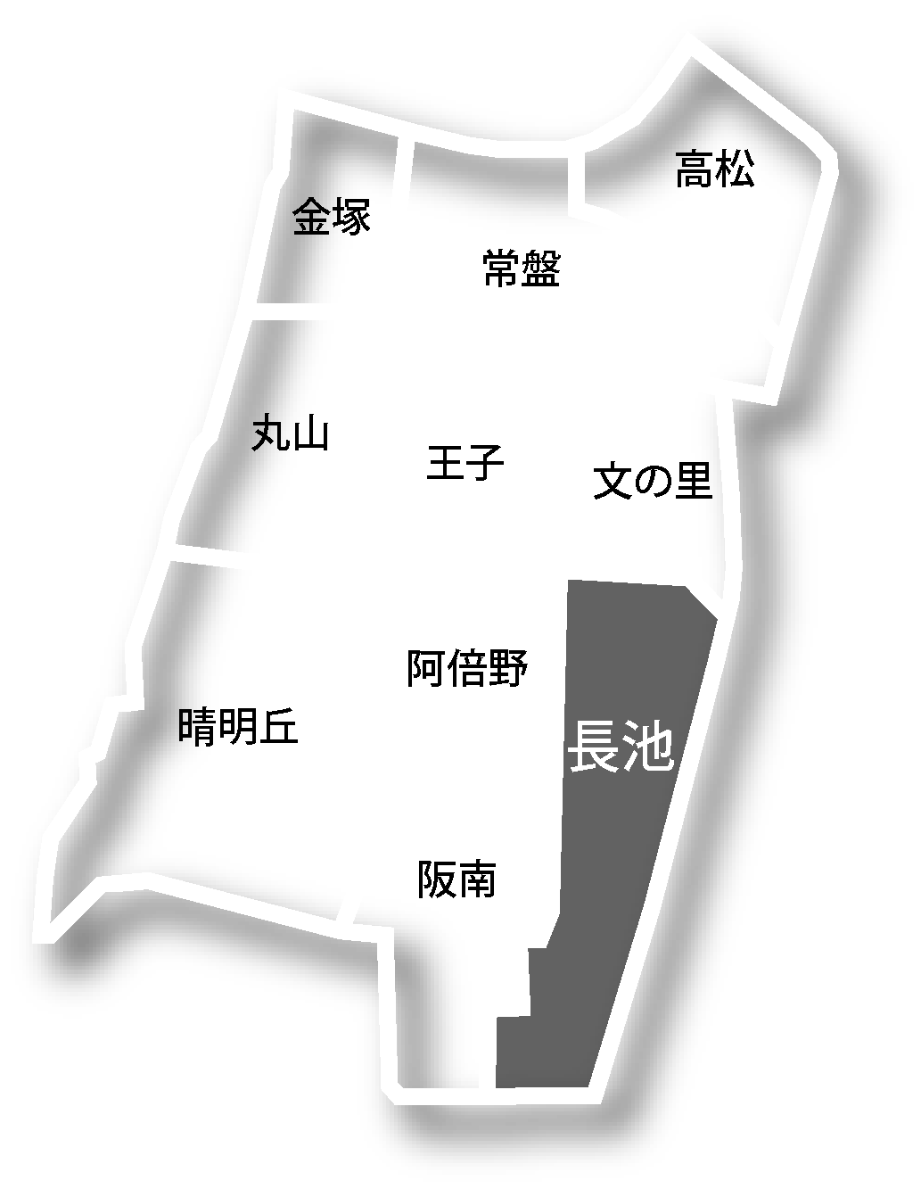



**平成29年3月**

1

全体の流れ

　　　　　　災害時の避難行動、避難所開設・運営の流れは次のとおりです。

　　　　　　　　　　　　　　　　　　　　　　　　　　　　　　　　　　　　　　　　　　　　　　　　　　　［　参　考　］

風水害の場合

地震の場合

〈地域の行動の流れに関わる区役所の流れ〉

気象情報に注意

声をかけ合って早めの避難

(災害時避難所等へ)

〈地域の行動の流れに関わる学校園

（施設管理者）の流れ〉

身の安全を確保

避難行動

※自宅待機の場合もあり

災害対策

本部役員

情報収集

消火活動

救出・救護

地域で決められた集合場所等へ

避難所運営組織担当

－勤務時間外－

＊大阪市域に震度5強以上の地震が発生すれば区役所職員の他に、区役所周辺に居住している大阪市の職員（直近参集職員）が区役所へ参集します。

阿倍野区

災害対策（緊急）本部立上げ

※大阪市域に震度４以上の地震が発生すれば

阿倍野区

災害対策（緊急）本部による対応

・被災状況確認

・応急対策　等

・救援物資対応

・復旧対応

・仮設住宅、各種手続き等の対応

など

●区本部長が避難所担当職員を避難所に派遣

●地域（自主防災組織）との連携

児童・生徒の安全確保、応急手当

児童・

生徒等の保護者への引き渡し

－開校時間外－

＊休校措置の判断・連絡

＊教職員はあらかじめ定められた計画により学校園に参集

想定されてい

る役割分担の

方を中心に、

協力して活動

長　　池

連合会館

災害対策

本　部

立上げ

・災害情報

　の収集

・初期初動対応

・区本部と連携

災害時避難所

の開設

●施設が開いている場合

　施設管理者と

協力して開設

避難所開設・運営

●施設が閉まっている場合

　鍵管理者に

よって開錠　※

災害時避難所へ

避難

避難誘導

●避難所担当職員が到着するまで、施設管理者がその業務を代行

災害時避難所の避難者の

受入準備

・安全点検

・レイアウト等

●避難所開設・運営への協力

避難者の受入

避難所運営

○運営体制づくり

　総務班、避難者管理班、情報班、

食料・物資班、救護班、衛生班

○各班別の役割で運営

●福祉避難所との開設に向けての調整

●応急的な教育の場づくり

（仮設教室など）

避難所統廃合

避難所閉鎖

※開錠については、原則、避難所担当職員が行うが、不在や緊急の場合、地域の鍵管理者が開錠する。

●教育機能の早期回復、学校再開へ

2

避難行動

災害発生

緊急速報メール（※）などによる災害発生情報

安全確保が

第一！

　○揺れが収まるまで安全確保

　○あわてて外に飛び出さない

　○ラジオやテレビ等で正確な

　　情報を得る

身の安全を確保



揺れが

収まったら

○家族の安否を確認

○避難に向けて、出口確保

○電気のブレーカーを落とす

○ガスの元栓を閉める

一緒にいる家族

等の安全を確認

○声をかけ合って

　安否確認

10分

～

数時間

避難行動要支援者への避難支援も地域で配慮します！

隣近所で声を

かけ合い

身近なところでの確認が、“命を守り

合う”迅速な活動

につながる

○お互いに助け合って

避難

助け合って地域の集合場所など近くの安全な場所へ



○安否確認

○状況により、協力し

　合って救出・救護

※自宅の安全が確認できれば

帰宅する方もいます。

地域防災リーダー及び班長を中心に確認・活動

！

地域で役割分担を想定しています

○できるだけまとまって

助け合って避難

※避難者は施設の安全が確認

　され、準備が整うまで校庭

等で待機

長池地域のルール

状況をみて災害時避難所へ避難

※「緊急速報メール」は携帯電話事業者が無料で提供するサービスで、国や地方公共団体による災害・避難

情報等を、回線の混雑の影響なく、特定のエリア内の対応端末（携帯電話）に一斉に配信するもの

その１　避難行動時の役割分担

●町会ごとに**集まる場所（地域の集合場所）**を決めておきます。

　メモ

●災害時、直後の活動は**町会単位**を基本とします。各町会の活動拠点を「地域の集合場所」として、各町会、地域防災リーダー と 班長 を中心に協力を得ながら活動します。

〈役割分担〉

　　　　　　　　　　　　消火活動、救出・救護、避難誘導を担当

　　　班の方の安否確認、状況の把握を担当

　　　　　　　　　　　　　　　　　　　　　　　　　　→町会ごとに情報を集約

町会

地域の集合場所：

地域防災リーダーの

班長

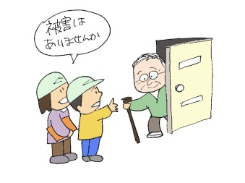

**地域防災リーダーさん**

□　災害時には、リーダーシップをとって協力者を得て活動

□　講習などで学んだノウハウを日ごろから伝えていくようにしましょう。

**班長さんの心得**

～班長さんになられたら～

□　地域の集合場所を確認しておきます。

□　日ごろから、班の方の見守りを心がけます。

□　災害時には

　－まずは、ご自分やご家族の身の安全確保

　－次に、班の方の安否、状況を確認

　－地域の集合場所に情報を伝達

　－消火、救出・救護

が必要な状況が

あれば地域防災

リーダーと連携

各町会での取り組み

□　班長さんの交代期に

ひきつぎを！

□　災害時には、地域の

集合場所を拠点とし

て町会の情報を集約

協力者を得て活動しましょう！

　■避難時の流れ

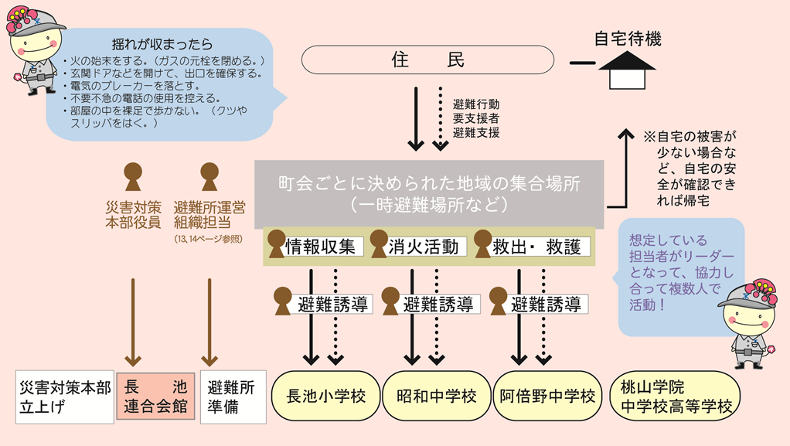

●風水害の場合は？

○テレビ、ラジオ、インターネット等で気象庁から発表される警報・注意報や、区役所等からの避難に関する情報に注意します。

○台風が接近しているときや豪雨のときは、不要不急の外出はしないようにします。

気象情報に注意

むやみに外出

しない

○危険が予想される場合など

避難の呼びかけに注意して、

隣近所で声をかけ合って避難

声をかけ合って早めの避難

○できるだけまとまって災害時避難所等へ

○避難にあたって支援が必要な人の避難支援

災害時避難所等へ

避難の呼びかけに注意！

テレビ　ラジオ

小学校等に設置された

屋外スピーカー（同報

系防災行政無線）

気象情報に注意して、避難の呼びかけ（「避難準備・高齢者等避難開始」「避難勧告」「避難指示

（緊急）」など）があった場合、声をかけ合って災害時避難所等へ避難します。

3

災害対策本部の立上げと災害時避難所開設・運営

ｗ

24時間程度

が目安

３時間程度

が目安

□　施設管理者等と

連携して災害時

避難所の開錠

□　施設の安全点検

災害時

避難所

・長池小学校

・昭和中学校

・阿倍野中学校

・（桃山学院

　中学校高等

学校）

の開設

＊学校の開校時間内は施設管理者が開放

＊開校時間外は避難所担当職員、施設管理者が開錠

＊避難所担当職員、施設管理者ともに不在で緊急の場合、

**地域の鍵管理者によって開錠**

□　備蓄倉庫の中から

**「災害時避難所**

**開設時用物品」**

を取り出し、準備

□　施設のレイアウト

づくり

避難者の

受入準備

★備蓄倉庫の位置を確認しておきましょう！

数時間

～

1日

□　避難者の受付

□　名簿作成

□　区災害対策本部

への報告

□　運営組織の設置

□　各班別の役割

　　実施

避難所

運　営

！

地域で役割分担を想定

しています

災害対策

本部立上げ

[長池連合会館]

・災害情報

　の収集

・初期初動

対応

・区本部と

連携

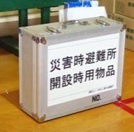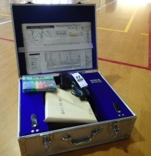

避難者

の受入